CARTOGRAFIEREA TENDINȚELOR DE CERCETARE PRIVIND TELEMUNCA
Sorin-Ciprian TEIUȘAN
Universitatea „1 Decembrie 1918”, 510009, România
ciprian.teiusan@uab.ro
Sorin-Constantin DEACONU
Universitatea „1 Decembrie 1918”, 510009, România
deaconu_sorin@uab.ro

Rezumat
Telemunca este o formă de organizare și executare a muncii, prin care salariatul își desfășoară activitatea în alt loc decât sediul angajatorului, și utilizează tehnologia informației și comunicațiilor. Scopul acestei lucrări este cartografierea tendințelor de cercetare privind telemunca. Pentru aceasta am realizat o analiză bibliometrică asupra literaturii stiințifice publicate pe telemuncă. Prin această cercetare ne-am propus să răspundem la următoarele întrebări: Câte lucrări științifice despre telemuncă au fost publicate în revistele de specialitate? Cum a influențat pandemia de COVID-19 interesul cercetătorilor pentru studiul telemuncii? Care sunt cele mai productive jurnale, țări și autori pe tema telemuncii? Care sunt cele mai citate lucrări despre telemuncă? Care sunt cele mai frecvente cuvinte cheie în lucrările publicate despre telemuncă? Datele utilizate pentru acest studiu au fost extrase din baza de date Web of Science, iar rezultatele au fost produse cu pachetul R bibliometrix.

Cuvinte cheie: bibliometrie; muncă; tehnologie digitală; tehnologia informației și comunicațiilor; telemuncă

Clasificare JEL: J24, J28, I31, O33

Introducere
Munca este o activitate conștientă, specifică omului, îndreptată spre un anumit scop. Dreptul la muncă este considerat un drept fundamental și inalienabil al omului. Constituția României, prin articolul 41, arată că dreptul la muncă nu poate fi îngrădit, iar alegerea profesiei, a meseriei sau a ocupației, precum și a locului de muncă este liberă. În plus, Codul muncii, aprobat prin Legea nr. 53/2003, face referire la conceptul de libertate a muncii ca și principiu fundamental. Uniunea Europeană, prin Carta drepturilor fundamentale, a statuat dreptul la muncă și libertatea de alegere a ocupației. Astfel, orice persoană are dreptul la muncă și dreptul de a exercita o ocupație aleasă sau acceptată în mod liber. Orice cetățean al Uniunii are libertatea de a-și căuta un loc de muncă, de a lucra, de a se stabili sau de a presta servicii în orice stat membru. La nivel mondial, Organizația Internațională a Muncii elaborează standarde internaționale în domeniul muncii.
Conform articolului 2 al Acordului Cadru European privind Telemunca (2002), telemunca este „o formă de organizare și/sau executare a muncii, utilizând tehnologia informației, în contextul unui contract/relație de muncă, în care munca, care ar putea fi efectuată și la sediul angajatorului, se desfășoară în mod regulat în afara sediului respectiv”. Într-un raport de cercetare publicat de Eurofound (2020), telemunca și munca mobilă bazată pe tehnologia informației și comunicațiilor (TIC) este definită ca fiind „orice tip de aranjament de muncă în care angajații lucrează de la distanță, departe de sediul angajatorului sau de locația fixă, folosind tehnologii digitale precum rețele, laptopuri, telefoane mobile și internet”. Pe plan național, începând cu anul 2018 a fost reglementată activitatea de telemuncă prin adoptarea legii nr. 81, care la articolul 2 definește telemunca ca „formă de organizare a muncii prin care salariatul, în mod regulat și voluntar, își îndeplinește atribuțiile specifice funcției, ocupației sau meseriei pe care o deține, în alt loc decât locul de muncă organizat de angajator, cel puțin o zi pe lună, folosind tehnologia informației și comunicațiilor”.
Prin telemuncă, activitatea salariaților se desfășoară într-o locație diferită de birourile angajatorului, iar angajatul nu are contact personal cu colegii de muncă, dar este capabil să comunice cu ei electronic. Una dintre dimensiunile care caracterizează conceptele de birouri convențional și inovativ este locația biroului, de exemplu telemunca versus biroul convențional. Odată cu introducerea tehnologiei informației și comunicațiilor (TIC) și a modalităților mai flexibile de organizare a proceselor de muncă, mediul de lucru al angajaților de la birou s-a schimbat substanțial, un număr tot mai mare de organizații permițând angajaților de la birou să lucreze acasă (De Croon, Sluiter et al., 2005). Când rețelele de calculatoare leagă oamenii și mașinile, acestea devin rețele sociale. Astfel de rețele sociale susținute de calculator devin baze importante ale comunităților virtuale, muncii colaborative sprijinite de calculator și telemuncii (Wellman, Salaff et al., 1996). Un studiu IBM, realizat de Hill, Ferris et al. (2003) compară modul în care trei locuri de muncă (biroul tradițional, biroul virtual și biroul de acasă) pot influența aspecte ale muncii (performanța la locul de muncă, motivația pentru muncă, păstrarea locului de muncă, succesul privind sarcina de lucru și oportunitatea unei cariere), și viața personală/de familie (echilibrul muncă/viață și succesul personal/familial).
Scopul acestei lucrări este cartografierea tendințelor de cercetare privind telemunca. Pentru aceasta am realizat o analiză bibliometrică asupra literaturii stiințifice publicate pe telemuncă. Prin această cercetare ne-am propus să răspundem la următoarele întrebări: Câte lucrări științifice despre telemuncă au fost publicate în revistele de specialitate? Cum a influențat pandemia de COVID-19 interesul cercetătorilor pentru studiul telemuncii? Care sunt cele mai productive jurnale, țări și autori pe tema telemuncii? Care sunt cele mai citate lucrări despre telemuncă? Care sunt cele mai frecvente cuvinte cheie în lucrările publicate despre telemuncă?

Revizuirea Literaturii Științifice
Conceptul de telemuncă a determinat dezbateri în literatura științifică asupra definirii acestuia. S-a susținut că lipsa unei definiții unice a telemuncii împiedică cercetarea academică. Însă, afirmația că o definiție unică ar trebui utilizată de toate cercetările din acest domeniu este contestată (Sullivan, 2003). În 2007, evaluarea realizată de Wilks și Billsberry îi conduce la întrebarea dacă termenul „telemuncă” și-a pierdut o mare parte din valoare în lumea de lucru de astăzi, sugerând noul termen „lucrător ancorat la domiciliu” ca un înlocuitor mai puțin complex și mai util.
Studiul telemuncii a dobândit o atenție importantă în literatură, atât pentru relevanța academică, cât și pentru implicațiile sale practice. Din cercetarea lucrărilor publicate în jurnalele academice, reiese existența preocupărilor pentru revizuirea literaturii despre telemuncă, pentru a identifica deopotrivă aspectele pozitive și negative (Baruch, 2001; Bailey și Kurland, 2002; Gajendran și Harrison, 2007). Pe lângă studiul dezvoltărilor în aria telemuncii, autorii acestor recenzii au fost preocupați și de stabilirea agendei pentru viitoarele cercetări.
Într-un studiu de caz, Crossan și Burton (1993) s-au ocupat de stereotipiile telemuncii, iar Kurland și Bailey (1999) au identificat avantajele și provocările organizaționale ale telemuncii, pe patru forme de muncă alternative: telemunca de acasă, birouri satelit, centre de muncă de cartier și munca mobilă. Fairweather (1999) a analizat diferitele moduri în care telemunca poate fi legată de supravegherea ocupării forței de muncă, făcând recomandări despre modul în care telemunca poate fi făcută mai acceptabilă. Daniels, Lamond et al. (2001) au dezvoltat un model explicativ de adoptare organizațională a telemuncii și o serie de propuneri referitoare la adoptarea diferitelor forme de telemuncă. Explorând relația dintre adoptarea telemuncii, flexibilitatea la locul de muncă și performanța firmei, Martínez Sánchez, Pérez et al. (2007) realizează un studiu empiric pe un eșantion reprezentativ de 479 de firme mici și mijlocii. Rezultatele indică faptul că performanța firmelor este legată în mod pozitiv de utilizarea telemuncii, a programului flexibil, a muncii contingente și a descentralizării spațiale. Contribuția telemuncii la performanța firmei este foarte semnificativă, ceea ce sugerează că telemunca poate crește flexibilitatea organizațională și poate genera un avantaj competitiv durabil.
Cercetând telemunca în contextul formelor atipice de angajare, Marica (2018) constată că literatura de specialitate oferă argumente atât în favoarea, cât și împotriva acestui tip de muncă, consecința acestei juxtapuneri a două abordări opuse fiind lipsa unui model convingător de organizare a muncii, capabil să descrie clar importanța și beneficiile implementării în cadrul companiilor a politicilor de lucru la domiciliu și să ofere o evaluare exactă a costurilor și beneficiilor atât din punct de vedere al angajatorilor, cât și al angajaților.
Baruch (2000) explorează modul în care telemunca este percepută de angajați și evidențiază posibilele sale beneficii și capcane. Studiul său examinează, în special, impactul telemuncii asupra eficacității, calității vieții profesionale și a vieții de familie. Golden, Veiga et al. (2006) au cercetat impactul telemuncii asupra conflictului muncă-familie. Evitarea conflictului muncă-familie și bunăstarea afectivă și fizică a angajaților au intrat și în atenția lui Lapierre și Allen (2006), care au realizat un studiu în care au fost implicați 230 de angajați din organizații și industrii multiple. Mann și Holdsworth (2003) examinează impactul psihologic al telemuncii în comparație cu munca la birou. Rezultatele sugerează un impact emoțional negativ al telemuncii, în special în ceea ce privește emoții cum sunt singurătatea, iritabilitatea, îngrijorarea și vinovăția, iar angajații care au utilizat telemunca au simțit mult mai multe simptome de stres decât angajații de la birou.
Cascio (2000) nota, în urmă cu două decenii, că locurile de muncă virtuale, în care angajații operează de la distanță unul de altul și față de manageri sunt o realitate, și vor deveni și mai frecvente în viitor. Acesta constata că avantajele locurilor de muncă virtuale pot fi compensate de factori precum costurile de configurare și întreținere, pierderea eficienței costurilor, izolarea și lipsa de încredere. Telemunca și echipele virtuale nu sunt adecvate pentru toate locurile de muncă, toți angajații sau toți managerii. Cercetând contextul organizațional al implementării telemuncii, Illegems, Verbeke et al. (2001) consideră că adoptarea practicii de telemuncă necesită o analiză atentă a tuturor elementelor care pot influența implementarea telemuncii, pentru identificarea factorilor determinanți și a constrângerilor relevante implementării telemuncii. Telemunca la domiciliu determină schimbări ale relației de muncă, fiind necesare mai multe evidențe și o atenție deosebită înainte de a implementa telemunca la domiciliu (Harris, 2003). În plus, s-a constatat că izolarea profesională are un efect negativ asupra performanței la locul de muncă, impactul asupra rezultatelor muncii crescând în raport cu durata timpului de telemuncă, în timp ce mai multe interacțiuni față în față și accesul la tehnologia de îmbunătățire a comunicării tind să scadă impactul acesteia (Golden, Veiga et al., 2008).
În zilele noastre, telemunca a fost adoptată de un număr tot mai mare de entități private, dar și publice. Multe organizații publice implementează telemunca, cu scopul de a îmbunătăți condițiile de muncă ale funcționarilor publici. Studiind efectele adoptării telemuncii asupra funcționarilor publici pentru a identifica beneficiile, De Vries, Tummers et al. (2019) constată că funcționarii publici experimentează efecte destul de negative din telemuncă, inclusiv o mai mare izolare profesională și un angajament organizațional mai mic în zilele în care au lucrat în totalitate de acasă.
Studiind mecanismele de îmbunătățire a productivității muncii în Japonia prin utilizarea telemuncii, Kazekami (2000) constată că un număr de ore de telemuncă adecvat mărește productivitatea muncii, dar când numărul de ore de telemuncă este prea mare, productivitatea muncii scade. De asemenea, telemunca crește satisfacția vieții, iar satisfacția vieții îmbunătățește productivitatea muncii. Cu toate acestea, telemunca crește stresul echilibrării muncii și a treburilor gospodărești, iar stresul scade satisfacția vieții. Deși telemunca crește fericirea și satisfacția la locul de muncă, acești factori nu influențează productivitatea muncii. Examinând consecințele adoptării unor practici de lucru flexibile asupra intensificării muncii, Kelliher și Anderson (2010) arată că lucrătorii flexibili înregistrează niveluri mai ridicate de satisfacție la locul de muncă și angajament organizațional, dar percep o anumită formă de obligație pentru capacitatea de a lucra flexibil, obligație la care, pe baza teoriei schimbului social, răspund printr-o intensificare a muncii, oferind angajatorilor lor beneficii sub forma unui efort suplimentar. Pe baza teoriei autodeterminării, Brunelle și Fortin (2021) au realizat o cercetare actuală pentru a înțelege dinamica care stă la baza impactului telemuncii asupra satisfacției angajaților la locul de muncă. Rezultatele analizei indică faptul că telemunca este o modalitate mai bună de a satisface nevoile psihologice ale lucrătorilor pentru autonomie, competență și relații. Constatările unui studiu realizat de Negrușa și Butoi (2022) relevă că, chiar dacă orele de lucru au crescut foarte mult în sistemul de telemuncă, respondenții și-au arătat satisfacția generală și disponibilitatea de a continua să lucreze de acasă.
Explorând efectul telemuncii asupra experienței, calculului și utilizării timpului, Steward (2020) constată că angajații care utilizează telemunca rareori lucrează flexibil în timpul orelor de muncă convenționale și lucrează din ce în ce mai mult seara și la sfârșit de săptămână. În plus, izolați de birou și de colegi, aceștia recalculează timpul în raport cu o oră optimă productivă. Telemunca este caracterizată mai puțin prin flexibilitatea timpului decât creșterea perioadelor de muncă. Întrebându-se care este viitorul muncii, Santana și Cobo (2020) realizează o analiză bibliometrică pe baza articolelor publicate în baza de data WoS. Aceștia consideră că sunt necesare cercetări pentru a înțelege telemunca în termeni de promoții, compensații și relația angajat-supraveghetor.

Rezultate și Discuții
În 24 februarie 2022, am căutat în baza de date WoS, în colecțiile Science Citation Index Expanded (1975-prezent), Social Sciences Citation Index (1975-prezent) și Emerging Sources Citation Index (ESCI) (2017-prezent), publicațiile privind telemunca și am găsit 1328 de titluri, dintre care am selectat doar articole, recenzii și lucrări. Nu au fost impuse alte restricții. Am efectuat o analiză bibliometrică a 1236 de documente cu software-ul R versiunea 4.1.2 (R Core Team, 2021), RStudio versiunea 2021.09.1 și pachetul Bibliometrix dezvoltat de Aria și Cuccurullo (2017).
În perioada cuprinsă între 1 ianuarie 1982 și 24 februarie 2022, 3277 de cercetători au publicat 1236 de documente despre telemuncă în 653 de reviste indexate în baza de date WoS. Producția științifică anuală este prezentată în figura 1. Anul 2019 (n = 61) marchează un număr dublu de documente față de 2016 (n = 28). Numărul mediu de citări pe an variază. În 2020 este cel mai mare (5,53), urmat de 2006 (5,47) și 2015 (4,48). Pandemia a determinat o explozie în rândul publicațiilor care abordează telemunca, marcată prin 152 de studii în 2020 (o variație de 149,2% față de 2019), și de 360 de documente în 2021 (o variație de 136,8% față de 2020). În 2022, există 26 de articole despre telemuncă publicate în baza de date WoS.
Pandemia de coronavirus SARS-CoV-2 a afectat viețile a milioane de muncitori din întreaga lume în diferite moduri, variind de la pierderea locurilor de muncă la trecerea la munca la distanță. Telemunca a fost utilizată de companii pentru a asigura siguranța angajaților și pentru a oferi continuitate activității economice. Belzunegui-Eraso și Erro-Garces (2020) au analizat implementarea telemuncii ca practică de securitate pentru a face față crizei generată de pandemia de COVID-19. Telemunca în serviciile sociale în timpul stării de alarmă cauzată de aceeași pandemie în Spania a fost analizată de Morilla-Luchena, Muñoz-Moreno et al. (2021). Ca răspuns la criza sanitară, mulți oameni au început să lucreze de acasă. Dey, Frazis et al. (2020) examinează relația dintre capacitatea angajaților de a lucra acasă și incidența reală de a lucra la domiciliu, iar pentru ocupațiile în care telemunca este fezabilă, este estimată proporția angajaților care au utilizat telemunca pentru o perioadă substanțială de timp înainte de pandemie. Analiza realizată indică faptul că aproximativ 45% din forța de muncă a Statelor Unite ale Americii angajată se află în ocupații în care este posibilă utilizarea telemuncii.
Pentru asigurarea unei relații juridice și economice transparente între angajator și angajat este obligatoriu ca pentru un contract de muncă în regim de telemuncă să fie încheiat un act adițional (pentru contractele de muncă în curs) în care să fie specificat: tipul de normă, durata, salariul, sporuri, locurile în care salariatul va desfășura activitatea, condițiile în care anumite cheltuieli vor fi suportate de către angajator (trebuie acordată o atenție deosebită acestor tipuri de cheltuieli din punct de vedere al deductibilității la calculul impozitului pe profit), asigurarea confidențialității și veridicității datelor transmise electronic de către salariat (utilizarea unei semnături electronice cu certificat digital asigură securitatea și integritatea documentelor).
Jurnalul cu numărul cel mai mare de publicații care cercetează telemunca este New Technology Work and Employment, cu 58 de articole, urmat de Sustainability, cu 40 de documente, și International Journal of Environmental Research and Public Health, cu 35 de articole. Alte jurnale cu număr important de publicații pe tema studiată sunt: Frontiers in Psychology (n = 19), Work - A Journal of Prevention Assessment & Rehabilitation (n = 16), Revista General del Derecho del Trabajo y de la Seguridad Social (n = 15). Cele mai citate surse locale (din lista de referințe) aparțin jurnalelor: New Technology Work and Employment (n = 1465), Journal of Applied Psychology (n = 1264), Journal of Organizational Behavior (n = 822), Journal of Vocational Behavior (n = 689), Human relations (n = 557), și Academy of Management Journal (n = 502).

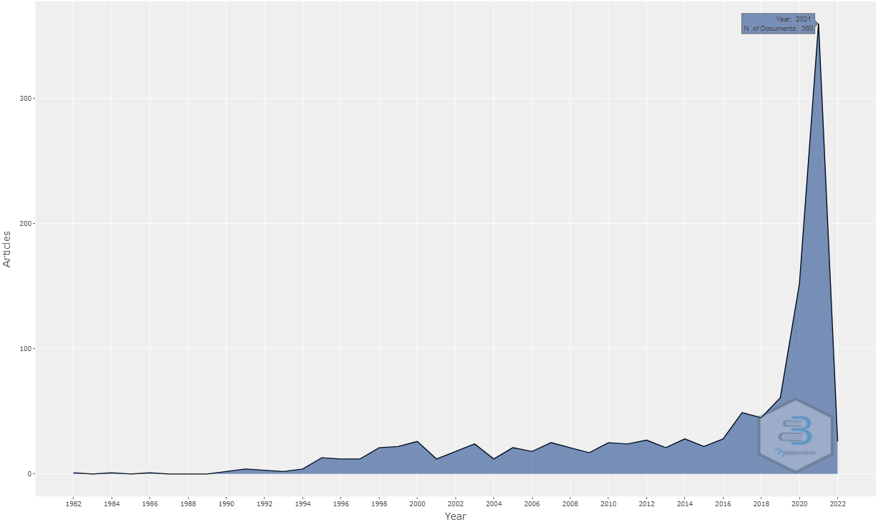
Figura 1 - Producția științifică anuală

Lista celor mai productivi autori pe telemuncă este deschisă de Golden, T. D. (h-index 13), cu 16 articole, urmat de Higa, K., Peters, P., și Tietze, S., cu câte 7 studii, Caillier, J. G., Hislop, D., și Taskin, L., cu câte 6 documente fiecare.
Statele Unite ale Americii, Regatul Unit și Spania sunt cei mai importanți contributori. Tabelul 1 prezintă producția științifică pe țări, cu totalul citărilor și numărul mediu de citări

Tabel 1. producția științifică pe țări, cu totalul citărilor și numărul mediu de citări
Țara | Frecvența | Citări totale | Numărul mediu de citări
Statele Unite ale Americii | 520 | 8161 | 35.026
Regatul Unit | 233 | 4026 | 33
Spania | 203 | 651 | 7.076
Japonia | 148 | 195 | 4.643
Franța | 123 | 265 | 6.31
Canada | 121 | 1895 | 30.565
Olanda | 107 | 991 | 24.171
Italia | 97 | 305 | 7.262
Germania | 92 | 518 | 11.021
Australia | 90 | 782 | 19.55

Cele mai citate 10 lucrări despre telemuncă sunt prezentate în tabelul 2. Primul loc este deținut de lucrarea lui Gajendran, R.S. și Harrison, D.A. (2007), The good, the bad, and the unknown about telecommuting: Meta-analysis of psychological mediators and individual consequences, urmat de Wellman, B., Salaff, J. et al. (1996), Computer networks as social networks: Collaborative work, telework, and virtual community, și Bailey, D.E. and Kurland, N.B. (2002), A review of telework research: findings, new directions, and lessons for the study of modern work.

Tabel 2. Top 10 cele mai citate lucrări
Document | Total citări | Total citări anuale
Gajendran R.S., Harrison, D.A. (2007) The good, the bad, and the unknown about telecommuting: Meta-analysis of psychological mediators and individual consequences, Journal of Applied Psychology | 601 | 37.6
Wellman, B., Salaff, J., Dimitrova, D., Garton, L., Gulia, M., Haythornthwaite, C. (1996) Computer networks as social networks: Collaborative work, telework, and virtual community, Annual Review of Sociology | 497 | 18.4
Bailey, D.E., Kurland, N.B. (2002) A review of telework research: findings, new directions, and lessons for the study of modern work, Journal of Organizational Behavior | 477 | 22.7
Kossek E.E., Lautsch, B. A., Eaton, S.C. (2006) Telecommuting, control, and boundary management: Correlates of policy use and practice, job control, and work–family effectiveness, Journal of Vocational Behavior | 405 | 23.8
Kelliher, C., Anderson, D. (2010) Doing more with less? Flexible working practices and the intensification of work, Human Relations | 302 | 23.2
Lapierre, L.M., Allen, T.D. (2006) Work-supportive family, family-supportive supervision, use of organizational benefits, and problem-focused coping: Implications for work-family conflict and employee well-being, Journal of Occupational Health Psychology | 287 | 16.9
Cascio, W.F. (2000) Managing a virtual workplace, Academy of Management Executive | 262 | 11.4
Allen, T.D., Golden, T.D., Shockley, K.M. (2015) How Effective Is Telecommuting? Assessing the Status of Our Scientific Findings, Psychological Science in the Public Interest | 239 | 29.9
De Croon, E.M., Sluiter, J.K., Kuijer, P.P.F.M., Frings-Dresen, M.H.W. (2005) The effect of office concepts on worker health and performance: a systematic review of the literature, Ergonomics | 228 | 12.7
Hill, E.J., Ferris, M., Martinson, V. (2003) Does it matter where you work? A comparison of how three work venues (traditional office, virtual office, and home office) influence aspects of work and personal/family life, Journal of Vocational Behavior | 223 | 11.1

Examinarea celor mai frecvente 20 de cuvinte cheie din lucrările despre telemuncă (tabelul 3) indică, pe lângă termenii „telework”, „teleworking” și „telecommuting”, alte forme de organizare și desfășurare a muncii, precum „remote work”, „homeworking”, „working from home”, dar și cuvinte care caracterizează munca, precum „flexibility” și „productivity”. Numărul de apariții ale cuvintelor „covid-19”, „pandemic”, „coronavirus” arată preocupările cercetătorilor din actuala perioada pandemică asupra cercetării telemuncii, ca practică de siguranță adoptată de organizații publice și private. Alte cuvinte cheie precum „work-life balance”, „job satisfaction”, „well-being”, „ mental health”, „ stress” și „gender” completează tabloul primilor 20 de termeni ca număr de apariții în colecția analizată.

Tabel 3. Cele mai frecvente 20 cuvinte cheie
Cuvinte | Apariții | Cuvinte | Apariții
telework | 328 | remote working | 23
covid-19 | 223 | gender | 22
teleworking | 175 | mental health | 22
telecommuting | 112 | productivity | 21
remote work | 51 | covid-19 pandemic | 20
work-life balance | 47 | work from home | 20
pandemic | 43 | stress | 19
job satisfaction | 38 | flexibility | 18
working from home | 30 | homeworking | 18
well-being | 25 | coronavirus | 16

Telemunca ridică destul de multe probleme pentru angajați, legate de comunicare, colaborare și aplicarea TIC. Un studiu (Raišienė, Rapuano et al., 2020) a examinat evaluarea telemuncii printr-un chestionar aplicat asupra a 436 de angajați din Lituania care au utilizat telemunca în perioada de carantină COVID-19. Rezultatele sugerează că există diferențe în evaluarea factorilor care influențează eficiența telemuncii și calitățile necesare unui angajat la distanță, în funcție de sex, vârstă, educație, experiență de muncă și experiență de telemuncă. Pentru persoanele cu dizabilități, Organizația Mondială a Sănătății (2020) a recomandat angajatorilor să permită lucrătorilor cu dizabilități să utilizeze telemunca, acolo unde este posibil. Schur, Ameri et al. (2020) au analizat datele pre-COVID privind dizabilitățile și munca la domiciliu, constatând că angajații cu dizabilități sunt în prezent mai predispuși să lucreze de acasă și mulți pot beneficia de oportunități extinse de muncă la domiciliu, dar tipurile de locuri de muncă pe care le dețin limitează acest potențial.
Se pune întrebarea dacă regimul de telemuncă poate fi monitorizat de către angajator. Răspunsul este afirmativ, întrucât o entitate ce utilizează o anumită platformă electronică (de exemplu de facturare) permite gestionarea intervalului de timp și a performanței înregistrată de salariat. Mai mult decât atât se pot realiza pontaje electronice (de exemplu trimiterea unui mesaj de pe telefonul mobil al unui salariat atât la începerea lucrului în regim de telemuncă, cât și la finalizarea acestuia pentru a putea urmări sarcinile îndeplinite de salariat în respectivul interval de timp). În acest fel, se poate urmări cu acuratețe performanța unui salariat în regim de telemuncă, iar angajatul devine mai responsabil și mai interesat de realizarea obiectivelor și în felul acesta va crește gradul de satisfacție pentru ambii parteneri (angajat și angajator).
Figura 2 prezintă harta tematică a cuvintelor cheie de autor. Cuvintele cheie sunt grupate pe șapte grupuri, fiecare având prezentate trei etichete și poziția conform celor patru teme.

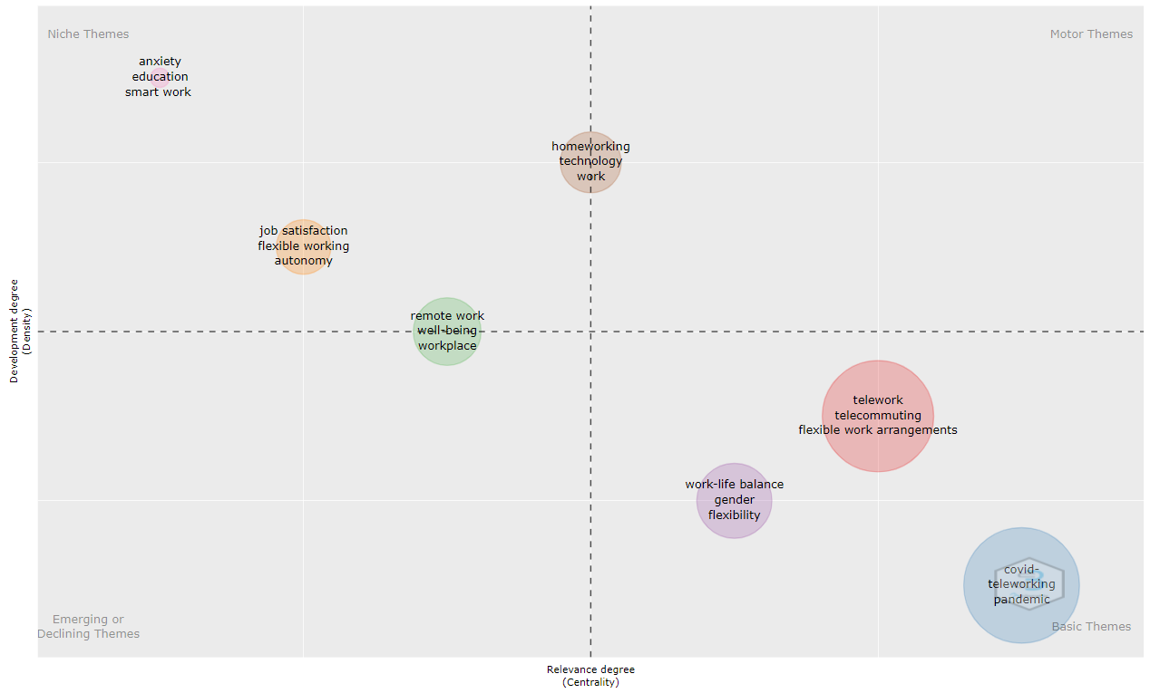
Figura 2 - Harta tematică a cuvintelor cheie de autor

Metoda analizei corespondențelor multiple aplicată asupra cuvintelor cheie din colecția de date cercetată pune în evidență două clustere, care pot fi văzute în figura 3.

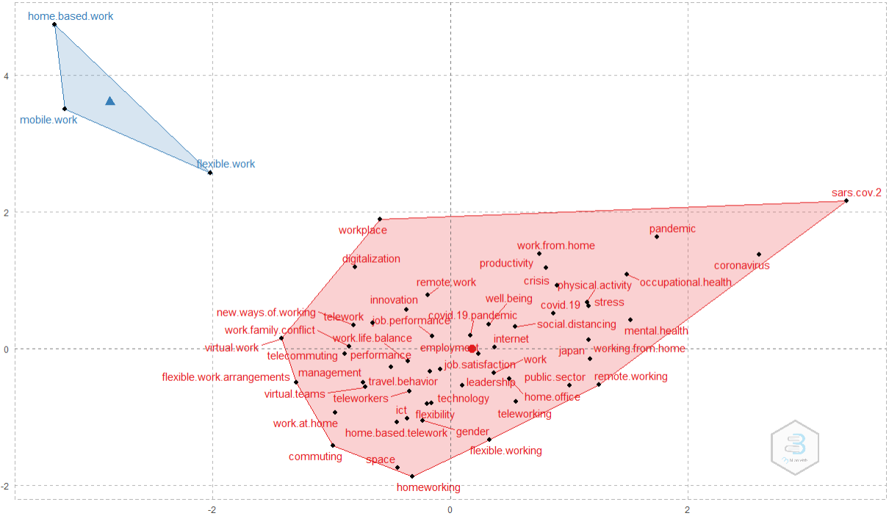
Figura 3 - Harta structurii conceptuale (analiza factorială)

În actualele condiții de pandemie, telemunca reprezintă un avantaj, dar și o necesitate. Avantajul îl privim din punctul de vedere al angajatului care va presta servicii către companie și în condiții de limitare a drepturilor de liberă circulație. În acest sens salariatul va fi remunerat degrevând bugetul de stat de plata contravalorii șomajului tehnic de exemplu. Necesitatea telemuncii este „impusă” de cerințele companiei private sau a instituției publice, în sensul de asigurare a continuității activității (acest principiul este esențial în contextul actual de pandemie și se va acorda o atenție sporită asupra acestuia atât de către managementul companiei, cât și de către auditorii situațiilor financiare anuale). Această necesitate este impusă și de era digitală care guvernează din ce în ce mai mult întregul spectru economic. Zamfir și Aldea (2020) au explorat potențialele transformări ale piețelor forței de muncă în timpurile post-pandemice, susținând importanța crescândă a competențelor digitale pentru reziliența pieței muncii.

Concluzii
Munca este o activitate umană creatoare de bunuri și servicii. Orice persoană are dreptul de a lucra și de a se autoîntreține, de a întreține pe alții și a dezvolta o afacere, de a dezvolta politici economice, sociale etc. Munca îmbracă la ora actuală diverse forme și poate fi studiată sub diverse aspecte.
În această lucrare am realizat o analiză bibliometrică pentru a cartografia tendințele de cercetare privind telemunca. Rezultatele cercetării cantitative întreprinse au permis constatarea unei trend ascendent privind numărul de lucrări publicate pe telemuncă. Pandemia de COVID-19 a determinat o creștere importantă a numărului de articole publicate pe telemuncă. Telemunca a fost utilizată de companii pentru a asigura siguranța angajaților și pentru a oferi continuitate activității economice. În aceste condiții, cercetătorii au studiat implementarea telemuncii în ocupațiile în care a fost posibilă.
Statele Unite și Regatul Unit sunt țările cu cea mai mare contribuție la literatura despre telemuncă. Jurnalul New Technology Work and Employment (factor de impact 4.231) a publicat cele mai multe studii care cercetează telemunca, iar Timothy D. Golden, de la Rensselaer Polytechnic Institute, Lally School of Management (New York, Statele Unite) este cel mai productiv autor pe această temă.
În privința agendei viitoare de cercetare pe tema telemuncii, considerăm că studiile trebuie să urmărească identificarea impactului telemuncii asupra eficacității, productivității și satisfacției muncii angajaților, dar și a efectelor asupra performanțelor companiei angajatoare. Care este efectul adoptării telemuncii asupra calității vieții profesionale, a motivației individuale, a comportamentului? Impactul telemuncii asupra bunăstării și a conflictului viață-muncă este benefic? Cauzează telemunca izolare profesională, diminuare a socializării, stres suplimentar, cu consecințe negative asupra sănătății fizice și psihice? Influența dinamicii TIC și a competențelor digitale asupra telemuncii, precum și studiile de gen legate de telemuncă pot fi și ele incluse în aria de preocupări ale cercetărilor. De asemenea, sunt necesare cercetări pentru a vedea cum evoluează telemunca pe măsură ce economia se recuperează după pandemie în următorii câțiva ani.

Referințe
- Allen, T.D., Golden, T.D., Shockley, K.M. (2015) How Effective Is Telecommuting? Assessing the Status of Our Scientific Findings, Psychological Science in the Public Interest, 16(2), pp. 40-68. https://doi.org/10.1177/1529100615593273
- Aria, M., Cuccurullo, C. (2017) bibliometrix: an R-tool for comprehensive science mapping analysis, Journal of Informetrics, 11(4), pp. 959-975. https://doi.org/10.1016/j.joi.2017.08.007
- Bailey, D.E., Kurland, N.B. (2002) A review of telework research: findings, new directions, and lessons for the study of modern work, Journal of Organizational Behavior, 23, pp. 383-400. http://www.jstor.org/stable/4093813
- Baruch, Y. (2000) Teleworking: benefits and pitfalls as perceived by professionals and managers, New Technology Work and Employment, 15(1), pp. 34-49. https://doi.org/10.1111/1468-005x.00063
- Baruch, Y. (2001) The status of research on teleworking and an agenda for future research, International Journal of Management Reviews, 3(2), pp. 113-129. https://doi.org/10.1111/1468-2370.00058
- Belzunegui-Eraso, A., Erro-Garces, A. (2020) Teleworking in the Context of the Covid-19 Crisis, Sustainability, 12(9), 3662. https://doi.org/10.3390/su12093662
- Brunelle, E., Fortin, J.A. (2021) Distance Makes the Heart Grow Fonder: An Examination of Teleworkers' and Office Workers' Job Satisfaction Through the Lens of Self-Determination Theory, Sage Open, 11(1). https://doi.org/10.1177/2158244020985516
- Cascio, W.F. (2000) Managing a virtual workplace, Academy of Management Executive, 14(3), pp. 81-90. https://doi.org/10.5465/ame.2000.4468068
- Crossan, G., Burton, P.F. (1993) Teleworking stereotypes - a case-study, Journal of Information Science, 19(5), pp. 349-362. https://doi.org/10.1177/016555159301900503
- Daniels, K., Lamond, D., Standen, P. (2001) Teleworking: Frameworks for organizational research, Journal of Management Studies, 38(8), pp. 1151-1185. https://doi.org/10.1111/1467-6486.00276
- De Croon, E.M., Sluiter, J.K., Kuijer, P.P.F.M., Frings-Dresen, M.H.W. (2005) The effect of office concepts on worker health and performance: a systematic review of the literature, Ergonomics, 48(2), pp. 119-134. https://doi.org/10.1080/00140130512331319409
- De Vries, H., Tummers, L., Bekkers, V. (2019) The Benefits of Teleworking in the Public Sector: Reality or Rhetoric? Review of Public Personnel Administration, 39(4), pp. 570-593. https://doi.org/10.1177/0734371X18760124
- Dey, M., Frazis, H., Loewenstein, M.A., Sun, H. (2020) Ability to work from home: evidence from two surveys and implications for the labor market in the COVID-19 pandemic, Monthly Labor Review, U.S. Bureau of Labor Statistics, June. https://doi.org/10.21916/mlr.2020.14.
- EU Charter of Fundamental Rights, https://fra.europa.eu/ro/eu-charter/article/15-libertatea-de-alegere-ocupatiei-si-dreptul-la-munca
- Eurofound (2020) Telework and ICT-based mobile work: Flexible working in the digital age, New forms of employment series, Publications Office of the European Union, Luxembourg. https://doi.org/10.2806/70118
- Fairweather, N.B. (1999) Surveillance in employment: The case of teleworking, Journal of Business Ethics, 22(1), pp. 39-49. http://www.jstor.org/stable/25074188
- Framework Agreement on Telework (2002) https://resourcecentre.etuc.org/sites/default/files/2020-09/Telework%202002_Framework% 20Agreement%20-%20EN.pdf
- Gajendran, R.S., Harrison, D.A. (2007) The good, the bad, and the unknown about telecommuting: Meta-analysis of psychological mediators and individual consequences, Journal of Applied Psychology, 92(6), pp. 1524-1541. https://doi.org/10.1037/0021-9010.92.6.1524
- Golden, T.D., Veiga, J.F., Simsek, Z. (2006) Telecommuting's differential impact on work-family conflict: Is there no place like home? Journal of Applied Psychology, 91(6), 1340-1350. https://doi.org/10.1037/0021-9010.91.6.1340
- Golden, T.D., Veiga, J.F., Dino, R.N. (2008) The Impact of Professional Isolation on Teleworker Job Performance and Turnover Intentions: Does Time Spent Teleworking, Interacting Face-to-Face, or Having Access to Communication-Enhancing Technology Matter? Journal of Applied Psychology, 93(6), pp. 1412-1421. https://doi.org/10.1037/a0012722
- Harris, L. (2003) Home-based teleworking and the employment relationship - Managerial challenges and dilemmas, Personnel Review, 32(4), pp. 422-437. https://doi.org/10.1108/00483480310477515
- Hill, E.J., Ferris, M., Martinson, V. (2003) Does it matter where you work? A comparison of how three work venues (traditional office, virtual office, and home office) influence aspects of work and personal/family life, Journal of Vocational Behavior, 63(2), pp. 220-241. https://doi.org/10.1016/S0001-8791(03)00042-3
- Illegems, V., Verbeke, A., S'Jegers, R. (2001) The organizational context of teleworking implementation, Technological Forecasting and Social Change, 68(3), pp. 275-291. https://doi.org/10.1016/S0040-1625(00)00105-0
- Kazekami, S. (2020) Mechanisms to improve labor productivity by performing telework, Telecommunications Policy, 44(2), 101868. https://doi.org/10.1016/j.telpol.2019.101868
- Kelliher, C., Anderson, D. (2010) Doing more with less? Flexible working practices and the intensification of work, Human Relations, 63(1), pp. 83-106. https://doi.org/10.1177/0018726709349199
- Kurland, N.B., Bailey, D.E. (1999) Telework: The advantages and challenges of working here, there, anywhere, and anytime, Organizational Dynamics, 28(2), pp. 53-68. https://doi.org/10.1016/S0090-2616(00)80016-9
- Lapierre, L.M., Allen, T.D. (2006) Work-supportive family, family-supportive supervision, use of organizational benefits, and problem-focused coping: Implications for work-family conflict and employee well-being, Journal of Occupational Health Psychology, 11(2), pp. 169-181. https://doi.org/10.1037/1076-8998.11.2.169
- Legea nr. 53/2003 privind Codul muncii, http://www.mmuncii.ro/j33/images/Documente/Legislatie/2018/2018-04-13_legea-53din2003-republicata-Codul_Muncii.pdf
- Legea nr. 81/2018 privind reglementarea activității de telemuncă, Monitorul Oficial 296/02.04.2018.
- Marica, M.-E. (2018) Hoeworking/teleworking. Atypical forms of employment: between usefulness and precariousness, Juridical Tribune-Tribuna Juridica, 8(1), pp. 73-85. http://www.tribunajuridica.eu/arhiva/An8v1/6.%20Mihaela%20Marica.pdf
- Martínez Sánchez, A., Pérez, M., de Luis Carnicer, P., José Vela Jiménez, M. (2007) Teleworking and workplace flexibility: a study of impact on firm performance, Personnel Review, 36(1-2), pp.42-64. https://doi.org/10.1108/00483480710716713
- Morilla-Luchena, A., Muñoz-Moreno, R., Chaves-Montero, A., Vázquez-Aguado, O. (2021) Telework and Social Services in Spain during the COVID-19 Pandemic, International Journal of Environmental Research and Public Health, 18(2), 725. https://doi.org/10.3390/ijerph18020725
- Negrușa, A.L., Butoi, E. (2022) Approaching Telework System by Romanian Employees in the Pandemic Crisis, Ecoforum, 11(1). http://www.ecoforumjournal.ro/index.php/eco/article/view/1328
- R Core Team (2021) R: A language and environment for statistical computing, R Foundation for Statistical Computing, Vienna, Austria. https://www.R-project.org/
- Raišienė, A.G., Rapuano, V., Varkulevičiūtė, K., Stachová, K. (2020) Working from Home-Who Is Happy? A Survey of Lithuania's Employees during the COVID-19 Quarantine Period, Sustainability, 12(13), 5332. https://doi.org/10.3390/su12135332
- RStudio Team (2021) RStudio: Integrated Development Environment for R, RStudio, PBC, Boston, MA, http://www.rstudio.com/
- Santana, M., Cobo, M.J. (2020) What is the future of work? A science mapping analysis, European Management Journal, 38(6), pp. 846-862. https://doi.org/10.1016/j.emj.2020.04.010
- Schur, L.A., Ameri, M., Kruse, D. (2020) Telework After COVID: A "Silver Lining" for Workers with Disabilities? Journal of Occupational Rehabilitation, 30(4), pp. 521-536. https://doi.org/10.1007/s10926-020-09936-5
- Steward, B. (2000) Changing times - The meaning, measurement and use of time in teleworking, Time & Society, 9(1), pp. 57-74. https://doi.org/10.1177/0961463x00009001004
- Sullivan, C. (2003) What's in a name? Definitions and conceptualisations of teleworking and homeworking, New Technology Work and Employment, 18(3), pp. 158-165. https://doi.org/10.1111/1468-005X.00118
- The Constitution of Romania, https://www.presidency.ro/en/the-constitution-of-romania
- Wellman, B., Salaff, J., Dimitrova, D., Garton, L., Gulia, M., Haythornthwaite, C. (1996) Computer networks as social networks: Collaborative work, telework, and virtual community, Annual Review of Sociology, 22, pp. 213-238. https://doi.org/10.1146/annurev.soc.22.1.213
- Wilks, L., Billsberry, J. (2007) Should we do away with teleworking? An examination of whether teleworking can be defined in the new world of work, New Technology Work and Employment, 22(2), pp. 168-177. https://doi.org/10.1111/j.1468-005X.2007.00191.x
- World Health Organization (2020) Disability considerations during the COVID-19 outbreak, WHO/2019-nCoV/Disability/2020.1.
- Zamfir, A.-M., Aldea, A.B. (2020) Digital Skills and Labour Market Resilience, Postmodern Openings, 11(1), pp. 188-195. https://doi.org/10.18662/po/11.1sup2/151

